数显温湿度控制器
一．概述
该产品是一种具有可编程测量、显示、控制功能的温湿度控制器，可对被测环境的温度、湿度进行实时精密控制。使环境温度、湿度指标符合工作要求，并可以有效地防止凝露产生。用数字显示温度和湿度的设定值或测量值；用户通过按钮自行设定温度和湿度的控制值。有加热升温型和风扇降温型供用户设置。并可选配RS485通讯功能，有利于后台软件对数据的采集，对温湿度的全天候变化进行分析记录。
二．技术参数
性 能 |  | 参 数
测  量 | 温度范围 | 0～100℃
测  量 | 湿度范围 | 0～100%RH
测  量 | 分辨率 | 0.1
测  量 | 响应速度 | 小于1秒
测  量 | 精度 | 温度：<1℃ 湿度：<5%
通讯 | RS485 MODBUS RTU (9600 n,8,1) （选配）
功能 | 温湿度测量显示、负载独立控制，数据传输（选配）
显示 | 可编程的2排LED显示
电源 | 工作范围 | AC220V
电源 | 功耗 | ≦1VA
环境 | 工作环境 | -20～65℃
环境 | 储存环境 | -40～85℃
安全 | 耐压 | 输入和电源>2kV,输入和输出>2kV,电源和输出>1kV
安全 | 绝缘 | 输入、输出、电源对机壳>5MΩ
外形 | 尺寸 | 48×48×80mm（长、宽、深）

三.安装与接线
1.安装方式：

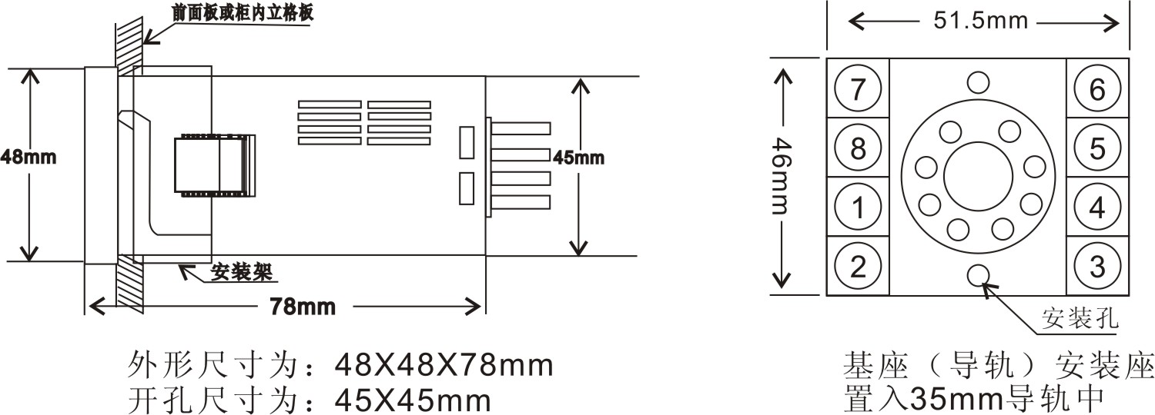

面板（嵌入）式安装 导轨（基座）式安装

注：（1）面板安装开孔尺寸为：45*45mm。
（2）导轨安装35mm标准导轨或螺丝固定。

2．电气接线图：（下图仅供参考，具体以实物为准）
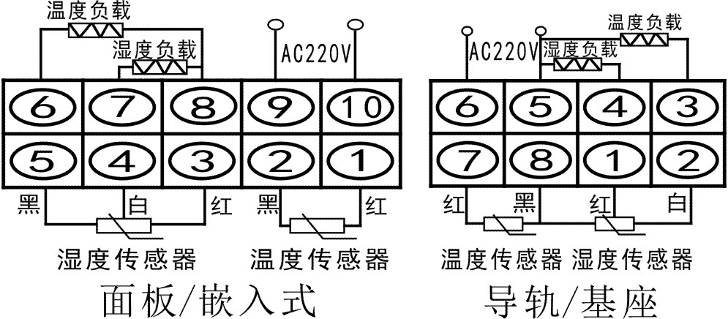

独立
负载

备注：若负载只需一路统一控制（即共用负载），面板型只需6和7短接，导轨型只需3和4短接即可。
3.菜单的组织结构如下：
（用户可根据实际情况选择适当的编程设置参数）
参数名称 | 代码 | 设置范围 | 描述
密码 | COD | 密码数据：999  (正确密码001) | 当输入的密码正确时才可以进入编程
温度设定值 | 1.Tr | 范围：-40～99℃ | 设定温度启控值
温度回差值 | 2.Tc | 范围：1～20℃ | 设定温度回差值
温度修正值 | 3.Tb | 范围：-9.9～9.9℃ | 设定温度修正值
湿度设定值 | 4.HU | 范围：0～99%RH | 设定湿度启控值
湿度回差值 | 5.HC | 范围：1～20%RH | 设定湿度回差值
湿度修正值 | 6.Hb | 范围：-9.9～9.9%RH | 设定湿度修正值
工作模式 | 7.Co | 范围：0～1 | 0升温型；1降温型
通讯地址 | 8.SN | 范围：1～247 | 设置设备通讯地址
4.编程菜单结构示意图：
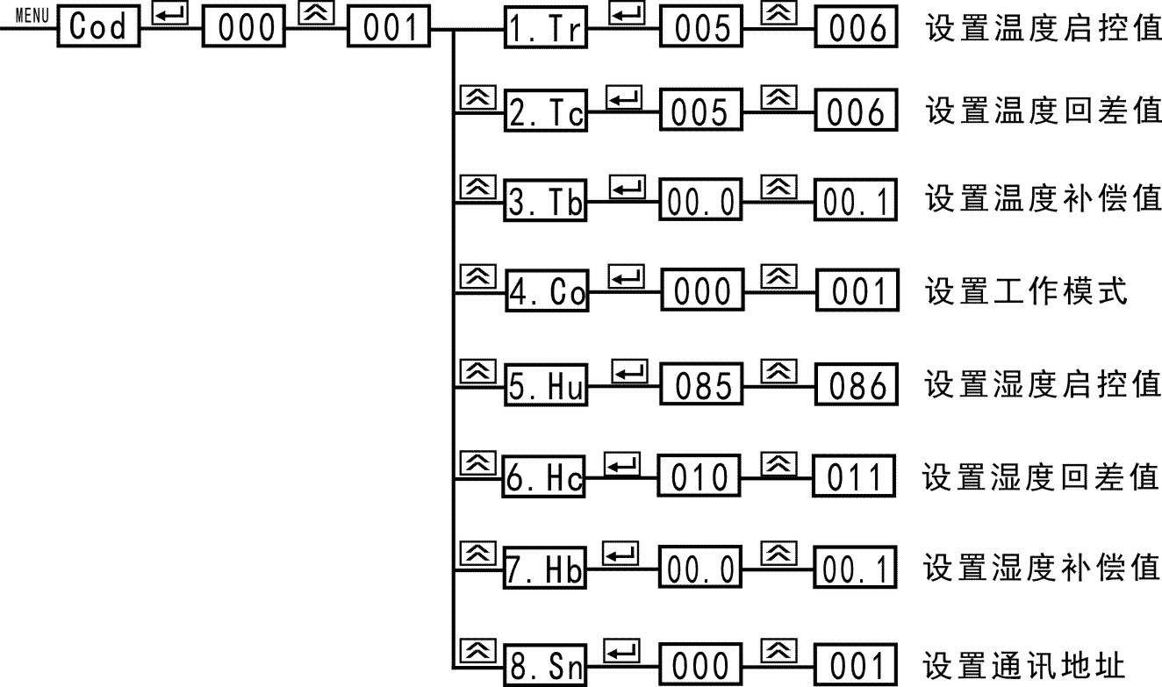

参数设置好后，先按 ，再按 ，最后按 ，即可保存。
备注：
按上翻键（减少）一次，切换到手动强制启动温度负载，再按一次解除。
按下翻键（增加）一次，切换到手动强制启动湿度负载，再按一次解除。

四．使用注意事项
1. 每台产品包括套件：主设备1件，传感器2只。
2. 在仔细阅读《产品说明书》的前提下，方可接线、通电。
3. 试验湿度传感器，在自动的状态下，可用湿度发生器或者用口哈气，接近温湿度传感器（不能将传感器直接浸入水里或者向其滴水）5秒左右, 控制器上湿度指示灯亮、负载开始工作；远离水汽，指示灯灭、负载停止工作，表明结露传感器未损坏。
4. 试验温度控制功能，在自动状态下，把传感器放置在温控试验箱内，使试验箱内的温度到对应的启控点温度，控制器上控制指示灯亮、负载开始工作；升温型在温度升高（超过回差点），降温型在温度降低(超过回差点)时，指示灯灭、负载停止工作，表明温度功能未损坏。
五．配套负载
我们推荐使用: AC220V/50HZ
1.电加热器：功率50W、100W、150W、200W、300W、500W。
2.风扇：功率、体积根据需要自定。
六．产品订购

用户根据需求，须在订货单中注明以下事项:
1.产品型号、数量、温湿度传感器引线长度(标准配置3.0米)。
2.产品安装方式、负载带动功率。
3.收货单位、收货人、地址、邮编等。
4.货运方式：邮件、快递或者其他方式。
5.若需开具增值税票请填写项目名称。
七．售后服务
1. 若用户在安装调试时,对说明书中的叙述有不明白之处，请与
技术部门联系。
2. 若产品使用中出现的问题,公司在二个工作日内给予答复。
3. 我公司对上述产品自售出之日起均免费保修一年。

